项目可行性研究报告

项目名称：基于数字化可信社区的智慧城市公共服务平台
申请单位：杭州艾尚通智能科技有限公司
申请日期：2015-3-18

目录
一、 申请单位简介 3
1. 基本情况 3
2. 技术能力 5
3. 财务状况 6
4. 获奖情况 7
二、 项目的必要性及市场前景 8
1. 国内外技术发展现状及趋势 8
2. 国内外市场需求分析 9
3. 项目现有基础及竞争力分析 12
三、 项目概况 15
1. 项目主要实施内容 15
2. 项目主要技术指标 16
3. 项目技术路线 18
4. 项目创新点 28
5. 项目完成后的主要技术成果 32
四、 项目投资 33
1. 总投资及资金来源 33
2. 资金主要用途 33
3. 申请专项资金使用明细 33
五、 项目的风险分析 34
1. 政策风险 34
2. 技术风险 34
3. 人力风险 34
4. 资金风险 35
5. 其他风险 35
六、 项目的组织实施 36
1. 项目进度安排 36
2. 项目负责人及项目组人员情况 37
3. 项目保障措施 40
七、 项目经济和社会效益 43
1. 经济效益分析 43
2. 社会效益分析 44

- 申请单位简介
- 基本情况
杭州艾尚通智能科技有限公司成立于2013年9月，坐落于余杭区良渚大学科技园。公司致力于智慧城市的应用创新，打造基于云平台的下一代智能通信计算平台。
公司技术研究涉及领域包括软交换、云计算、数据挖掘、物联网、信息安全、交互设计等。公司致力于智慧城市的应用创新，打造基于云平台的下一代智能计算平台，同时提供软交换通信、能源在线监测、P2P互联网金融等产品及解决方案。
公司创业团队拥有4位博士，2位硕士在内的一流研发技术团队，公司管理团队拥有十多年IT行业管理、研发及市场开拓经验，并在各类IT公司担任过高管职位，目前公司按现代企业制度运作，坚持质量方针目标，持续改进，无限接近零缺陷为宗旨，为中国智慧城市创新应用作出应有的贡献。
公司目前已申请软件著作权：《基于云架构的能耗在线监测平台》、《基于LUA数据驱动的软交换服务软件》、《基于自适应学习的视频智能分析服务软件》等，其中在“基于云架构的能耗在线监测平台”，已成功应用于浙江省玉环县经信局，并获得客户的高度好评，目前正在和江苏镇江经信局洽谈商务合作。

- 技术能力
公司现有的研发团队，拥有具备丰富政府、金融、通信项目经验的高级系统架构师，拥有一支技术扎实、状态很好的研发队伍。公司的核心团队中，拥有以黄博士为首的高级科研人才，同时依托浙江大学智能计算与系统的科研力量，是公司研发的强大后备资源。
公司的研发骨干曾在国内知名上市企业担任过项目经理，具备丰富的行业经验，公司成熟的技术研发实力，丰富的行业应用开发能力及成功的市场拓展能力，相信在已有的市场份额中，能够继续在行业内扩张，更快的使公司走上发展的快车道。

- 知识产权情况
名称 | 类别 | 登记号
基于云架构的能耗在线监测平台 | 软著 | 受理中
基于LUA数据驱动的软交换服务软件 | 软著 | 2014R11S124030
基于自适应学习的视频智能分析服务软件 | 软著 | 2014R11S124031
一种基于虚拟化下的NUMA节点内存QoS的调节方法及装置 | 发明专利 | 受理中201410017344.3
一种基于NUMA架构的虚拟机内存访问检测方法 | 发明专利 | 受理中201410207198.0

- 项目的必要性及市场前景
- 智慧社区应用现状
随着物联网技术的发展，自动抄表、智能家居等物联网应用走进社区，进入家庭，智慧应用逐渐增多，智能家居成为最有潜力的物联网应用领域之一。近年来，充分融合了物联网技术与传统信息技术的智慧社区解决方案逐渐出现，并在一些发达地区实施。智慧社区典型应用包括智慧家居、智慧物业、智慧政务、智慧公共服务。智慧家居是融合家庭控制网络和多媒体信息网络于一体的一个家庭信息化网络平台。家庭控制网络通过有线或无线的方式接入因特网(Internet)、公众电话网、广电网、社区局域网等网络，通过家庭网关实现电子信息设备、通讯设备、娱乐设备、家用电器、自动化设备、照明设备、保安(监控)装置及水电气热表(或概称的三表三防设备)的控制与设备间协同。智慧物业利用小区视频监控网络、各种传感器网络及小区宽带网络构成物联网系统，实现智慧的保安消防、垃圾回收清运、停车场管理、日常设备检修与维护、环境监测、电梯管理等智慧服务。智慧公共服务利用信息共享与集成技术，实现社区医疗服务、“一站式”缴费服务、电子商务服务、养老服务。特别是通过智能感知、识别技术使得居家养老和社区养老实现智能化，打破老人独自居家活动的状态，老人的各种诉求被感知：身体健康状况被社区医院和医护人员感知;居家安全和出行安全被社区服务人员和家属感知。智慧政务对部门、科室、社区业务进行科学分类、梳理、规范，创新服务管理模式，提高服务管理的规范化、精细化水平。实现社区一站式服务、社区经费管理、综治维稳、社会救助等社会管理与公共服务职能。
大量结合了物联网技术的社区应用还处于方案或试运行阶段，物联网应用需求的发掘还不充分，智慧社区的发展还处于初级阶段。
1、智慧社区应用主要集中在大城市主要社区
智慧城市建设如火如荼，智慧社区成为智慧城市重要建设内容，但由于智慧社区本身代表了一种较现代的生活方式，受建设成本和消费水平影响较大。因此，智慧社区的发展还很不平衡。深圳、上海、广州、北京等各沿海城市、直辖市和各省级中心城市发展较快，智慧社区还主要集中在这些大城市的主要社区。
2、智慧社区产品与技术方案尚不成熟
社区智能化产品 “智能化”程度还不够高。在部分安防产品中存在这样的情况:只能在家中无人时，开启防盗报警系统，住户回家后必须关闭防盗报警系统，否则就会发出误报信号。而事实上只要在夜间就需要能够对住宅边界(阳台、窗户等)进行设防，所以一方面要提高产品的智能程度，锁定监控区域，同时还要能够根据环境的需要灵活设置安防系统。另外，探测设备(红外探头等)的可靠性能不理想，无线探测器由于靠电池供电，所以能否及时、准确传送电池欠压状态，是保证系统可靠性的必要条件。
- 智慧社区发展趋势
1、技术方面
(1)网络泛在化
随着物联网技术和我国新一代互联网技术的发展，未来社区内网络将无处不在，并将有更高的带宽，必将加强社区的网络功能的发展。通过完备的社区局域网络和物联网络可以实现社区机电设备和家庭住宅的自动化、智能化，可以实现网络数字化远程智能化监控。
(2)系统集成化
社区内信息孤岛将通过平台建设走向集成，这是智慧社区建设的目标和要求。 智慧社区将大大提高社区系统的集成程度，信息和资源得到更充分的共享，提高了系统的服务能力。
(3)设备智能化
通过各种信息化特别是自动化技术、物联网技术、云计算技术的应用，不但使居民的信息得到集中的数字化管理，基础设施与家用电器自身的各种基础及状态信息将可通过互联网获取，并可通过互联网对这些设备进行控制，设备间也可通过一定的规则协同工作。通过对各种人、物、事的信息的综合处理，更多的智能化、主动化和个性化服务将出现有社区居民身边。
(4)设计生态化
近几年随着新兴的环保生态学、生物工程学、生物电子学、仿生学、生物气候学、新材料学等新技术的飞速发展，生态化理念与技术正在深入渗透到建筑智能化领域中，以实现人类居住环境的舒适和可持续发展目标。
- 项目现有基础及竞争力分析
- 现有基础
浙江省玉环县能源在线管理系统
江苏省镇江市能源在线管理系统
- 团队经验
团队成员项目经验：
- 2005与深圳华为技术有限公司合作推出基于VXML的智能网电话会议平台
- 2006上海电信全球通电话会议平台
- 2008基于软交换的智能通信平台应用于某电信运营商
- 2011国家核高基移动虚拟化项目
- 2012浙江大学计算机学院、华为杭研所云计算领域高性能虚拟化横向项目
- 项目概况
- 项目主要实施内容
基于数字化可信社区的智慧城市公共服务平台包括关心的事、我的圈子、左邻右舍、社区服务、舆论广场、社区商城等功能。
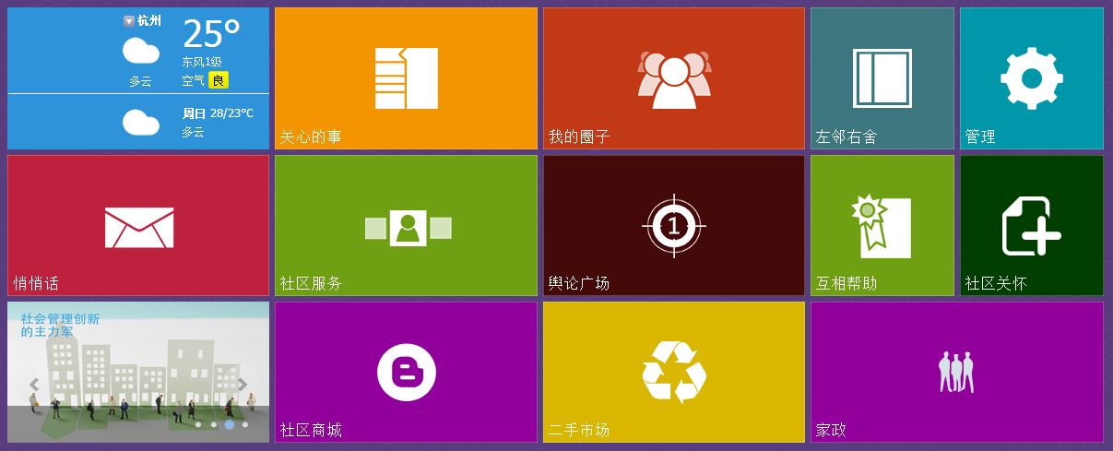
图 基于数字化可信社区的智慧城市公共服务平台

大数据平台
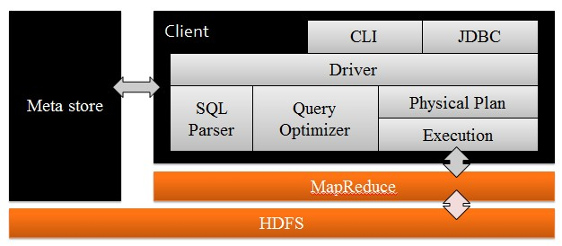
图 Hive体系架构
大数据包括：系统内部数据和交互数据集在内的所有数据集。
（1）海量内部数据：系统内部的数据主要包括人员、设备的基本信息，是结构化的、通过关系数据库进行管理和访问的静态、历史数据。通过这些数据，我们能了解过去发生了什么。
（2）海量交互数据：源于感知层设备及其他来源的媒体数据（公安、工商、计生、教育等其他部门数据）构成。它包括消费记录、设备状态和传感器信息、地理定位映射数据、通过管理文件传输协议传送的海量图像文件、视频信息等等。可以告诉我们未来会发生什么。
（3）海量数据处理：大数据的涌现已经催生出了设计用于数据密集型处理的架构。例如具有开放源码、在集群中运行的Apache Hadoop。
物联感知服务
物联感知服务中间件支持采集社区人员一卡通信息，以及位置信息；并存储到大数据平台。基于JSON提供对外服务接口。
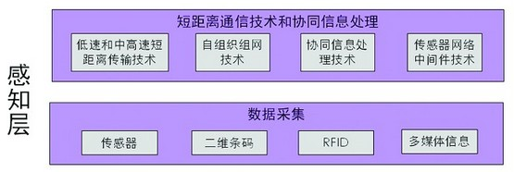
图 物联感知服务层
应用服务平台
应用服务平台采用分布式集群架构，支持高并发应用。随着服务并发量增加，可以自适应调整服务器规模。
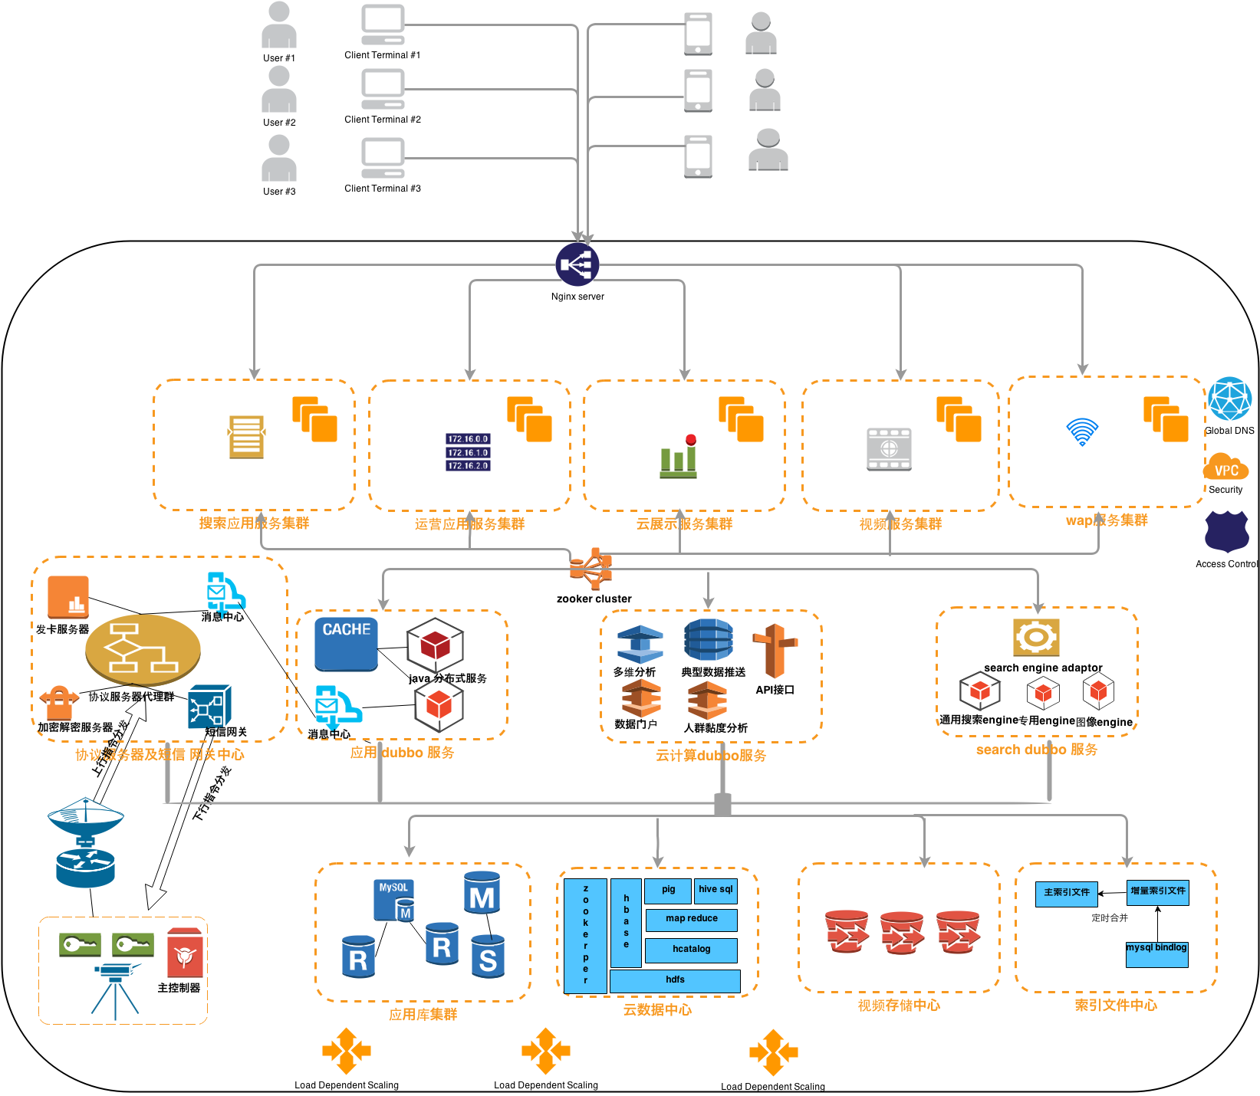
图 应用服务平台

- 项目主要技术指标
（一）项目主要技术指标
已达到的关键技术指标 | 项目完成时达到的关键技术指标
社区舆情发布 | 社区舆情发布
支持社区商城 | 支持社区内部的O2O交易平台
支持基于GIS技术的人员位置信息 | 支持对社区外来人员的位置定位
实现社区管理电子政务功能 |  | 实现家政、社区信息发布、政务管理等功能
支持大数据平台 |  | 支持海量数据

（二）项目采用的关键技术
多级跨系统异构搜索引擎
多级跨系统异构搜索引擎由用户、服务器、信息获取与处理接口、任务调度器、连接管理器及搜索引擎组成。用户只需递交一次检索请求，由异构搜索引擎负责转换处理后提交给多个预先选定的独立搜索引擎，并将所有查询结果集中起来以整体统一的格式呈现到用户面前。多级跨系统异构搜索引擎将众多众多系统搜索引擎看成一个整体，为用户提供一个透明的分布式搜索引擎环境，它为用户提供一个统一的、集成的查询请求。系统采用多级跨系统异构搜索引擎技术，实现对相关单位多级跨系统的异构信息检索。
物联感知采集服务
采用跨平台技术，融合信息采集、无线通讯、嵌入式自动控制、现场总线、信息管理、数字通讯、音视频传输、智能识别、自动预警报警、自动防控等多项技术进行整体开发。实现对一卡通、人员位置信息的采集。
（一）设备运转监测
针对重大源的温湿度、气体、流量、压力及液位等传感参数进行监控。系统能自动及时发现异常并报警，通过声、光等方式提醒值班工作人员及时处置。
（二）自动防护措施
系统还能通过预设的自动防护措施，启动应急装置，防止危害扩散，如自动降下防护门。
（三）入侵行为检测
针对重大危险源周边环境情况，系统具有行为检测和识别能力，可自动识别重大危险源附近的人员、动物等运动情况，发现异常时自动发出声、光预警。
（四）进入身份确认
通过RFID芯片进行身份确认，同时支持定位技术，确定人员位置信息。
大数据分析服务
基于AHP挖掘算法以及hadoop数据挖掘组件，提供社会个体倾向性分析以及社区社会关系网络分析等。
- 项目技术路线
(一) 以标准规范本项目产品建设
在整个本项目产品的建设过程中，以数据标准、数据库标准、数据管理技术规程以及质量规范为主线，规范整个项目的建设。
(二) 基于UML的面向对象设计
面向对象的设计是当今软件开发技术的主流，本项目产品建设与开发将采用面向对象的软件工程方法，包括面向对象的分析方法、面向对象的建模技术、面向对象的编程技术，严格按照软件工程的思想和技术要求进行工程实施，严格按照软件工程的要求进行系统的规划、管理、开发、风险跟进及规避。
在软件分析过程中，采用面向对象分析方法（OOA），使用MicroSoft Visio等计算机辅助软件工程工具。在系统设计和建模过程中，采用面向对象的软件设计方法（OOD），遵守统一建模语言（UML）的标准规范。
同时，软件开发是复杂度很高的知识工程体系，软件的开发必须按照软件工程的要求，规范系统需求分析、详细设计、程序编码和系统测试阶段管理，提交相应阶段的开发文档。软件开发采用ISO9001：2008进行过程管理。
(三) 一体化的空间数据管理与集成
采用GeoServer技术，实现GIS地理信息集成。
(四) 基于瓦片的地图快速浏览方式
为提高网络上基础空间数据的显示速度，在本项目中拟采用瓦片技术实现对基础空间数据的快速浏览。
(五) J2EE
J2EE使用多层的分布式应用模型，应用逻辑按功能划分为组件，各个应用组件根据他们所在的层分布在不同的机器上。事实上，Sun设计J2EE的初衷正是为了解决两层模式（client/server）的弊端，在传统模式中，客户端担当了过多的角色而显得臃肿，在这种模式中，第一次部署的时候比较容易，但难于升级或改进，可伸展性也不理想，而且经常基于某种专有的协议――通常是某种数据库协议。它使得重用业务逻辑和界面逻辑非常困难。现在J2EE 的多层企业级应用模型将两层化模型中的不同层面切分成许多层。一个多层化应用能够为不同的每种服务提供一个独立的层，以下是 J2EE 典型的四层结构，如下图所示：
运行在客户端机器上的客户层组件；
运行在J2EE服务器上的Web层组件；
运行在J2EE服务器上的业务逻辑层组件；
运行在政府信息资源服务器上的政府资源系统层软件。
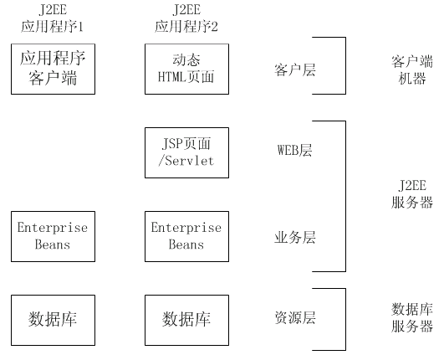
J2EE应用程序是由组件构成的J2EE组件是具有独立功能的软件单元，它们通过相关的类和文件组装成J2EE应用程序，并与其他组件交互。J2EE说明书中定义了以下的J2EE组件：
应用客户端程序和applets是客户层组件；
Java Servlet和JavaServer Pages（JSP）是web层组件；
Enterprise JavaBeans（EJB）是业务层组件。
(六) Spring框架技术
简单地说，Spring 是一个以控制倒置(Inversion of Control)原则为基础的轻量级框架。控制倒置是一个用于 “基于组件的体系结构”的设计模式，它将“判断依赖关系”的职责移交给容容器，而不是由组件本身来判断彼此之间的依赖关系。当在Spring 内实现组件时, 容器“轻量级”的方面就展现出来了：针对Spring 开发的组件不需要任何外部库；而且, 容器是轻量量级的，它避免了像EJB 容器那样的重量级方案的主要缺点，例如启动时间长、测试复杂、部署和配置困难，等等。
主要特性：
（1）内置AOP 支持，例如在EJB 容器之外提供声明式事务管理；
（2）数据访问框架,支持JDBC 和O/R mapping 产品（例如Hibernate）；
（3）与Spring framework其他功能完全集成的MVC web框架，提供一种清晰、无侵略性的MVC实现方式，使你无须绑定任何一种特定的视图技术；
（4）用JavaMail 或其他邮件系统发送邮件的支持；
（5）源代代码级别的元数据支持，使开发者可以借助AOP 之类的技术进行企业服务建模；
（6）JNDI 抽象象层，便于改变实现细节，例如透明地在远程服务和本地服务之间。
框架概览：
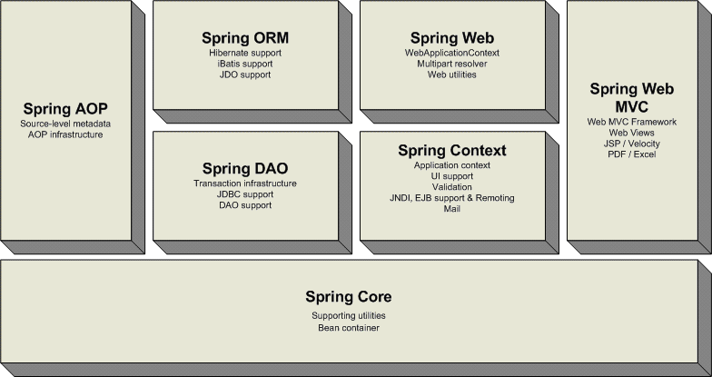
(七) Hibernate技术
Hibernate是 Java 平台上的一种全功能的、开放源代码 OR 映射框架。Hibernate 在许多方面类似于 EJB CMP CMR （容器管理的持久性/容器管理的关系）和 JDO（Java Data Objects）。与 JDO 不同，Hibernate 完全着眼于关系数据库的 OR 映射，并且包括比大多数商业产品更多的功能。大多数 EJB CMP CMR 解决方案使用代码生成实现持久性代码，而 JDO 使用字节码修饰。与之相反，Hibernate 使用反射和运行时字节码生成，使它对于最终用户几乎是透明的（以前 Hibernate 的实现只使用反射，它有助于调试，当前版本保留了这种选项）。
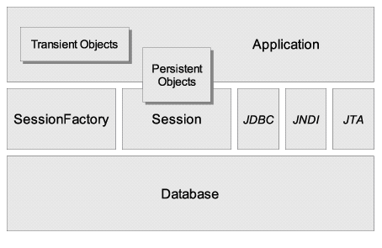
如果应用程序必须在多个 RDBMS 系统上运行 ，那么基于 Hibernate 的应用程序可以毫不费力地移植到 IBM DB2、MySQL、PostgreSQL、Sybase、Oracle、HypersonicSQL 和许多其他数据库。我最近甚至将一个应用程序从 MySQL 移植到 Hibernate 没有很好支持的 Firebird，而这种移植是很容易的。
Hibernate 可以模拟继承（有几种方式）、关联（一对一或者一对多、containment 和 aggregation）和 composition。我将在本文中讨论每种关系类型的几个例子。
Hibernate 提供了一种称为 Hibernate Query Language （HQL） 的 查询语言，它类似于 JDO 的 JDOQL 和 EJB 的 EJB QL，尽管它更接近于前者。但是 Hibernate 没有就此止步：它还可以进行直接的 SQL 查询和/或使用 object criteria 很容易地在运行时构成查询条件。在本文的例子中我将只使用 HQL。
与 EJB CMP CMR 不同，Hibernate 像 JDO 一样可以在 J2EE 容器内部或者外部工作，这可以让那些进行 TDD 和敏捷开发的人受益。
(八) XML技术
XML是互联网联合组织（W3C）创建的一组规范，以便于软件开发人员和内容创作者在网页上组织信息，其目的不仅在于满足不断增长的网络应用需求，同时还希望借此能够确保在通过网络进行交互合作时，具有良好的可靠性和交互操作性。
XML语言可以让信息提供者根据需要，自行定义标记及属性名，也可以包含描述法，从而使XML文件的结构可以复杂到任意程度。XML主要有三个要素：Schema(模式）、XSL(eXtensible Stylesheet Language 可扩展样式语言)和XLL(eXtensible Link Language 可扩展链接语言）。Schema规定了XML文件的逻辑结构，定义了XML文件中的元素，元素的属性以及元素和元素的属性之间的关系，它可以帮助XML的分析程序校验XML文件标记的合法性；XSL是用于规定XML文档样式的语言，它能在客户端使WEB浏览器改变文档的表示法，从而不需要再与服务器进行交互通信；XLL将进一步扩展目前WEB上已有的简单链接。
(九) Web Service技术
Web Service技术及其相关技术体系，包括XML、SOAP、WSDL、UDDI等。Web Service 是一种新的Web应用程序分支，他们是自包含、自描述、模块化的应用，可以发布、定位、通过Web调用。一旦部署以后，其他Web Service应用程序可以发现并调用它部署的服务，其工作原理如下图所示。
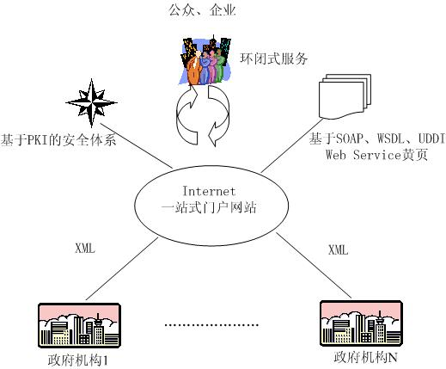
Web Service 政务应用模型：
由于历史的原因，各政府部门的办公系统都是从自己的使用角度出发独立建设的，在设计中采取了不同的技术构架和数据标准，彼此不能互联互通，形成了“信息孤岛”和“数字鸿沟”。这不仅使得政府跨部门业务的集成应用变得非常困难，而且部门内部的功能扩展和升级也难以实现。往往为了实现某项业务，不得不对整个系统进行重建。
使用Web Service技术，政府各部门内部能够实现自身的业务流程和处理功能组件化，这些服务组件可在互联网上发布，从而方便的被其它部门所使用，以便应用到跨部门的业务中去。这些Web Service组件的开发并不影响现有政府内部系统的结构和数据，从而极大地保护了政府各部门内部现有的投资。而通过集成政府各部门原有系统提供的Web Service服务组件，就可以在互联网上建立统一的政府的门户站点，向社会提供闭环式服务，从而形成基于Web Service的政务一站式服务架构。
这为有效解决了当前政府信息建设中的“信息孤岛”问题提供了一个切实可行的方法。
(十) JBPM工作流
JBPM，全称是Java Business Process Management(业务流程管理)，它是覆盖了业务流程管理、工作流、服务协作等领域的一个开源的、灵活的、易扩展的可执行流程语言框架。JBPM是公开源代码项目，它使用要遵循 Apache License。
JBPM在2004年10月18日，发布了2.0版本，并在同一天加入了JBoss，成为了JBoss企业中间件平台的一个组成部分，它的名称也改成JBoss JBPM。随着JBPM加入JBoss组织，JBPM也将进入一个全新的发展时代，它的前景是十分光明的。
就是它的商务逻辑定义没有采用目前的一些规范，如WfMC&acute;s XPDL, BPML, ebXML, BPEL4WS等，而是采用了它自己定义的JBoss JBPM Process definition language (jPdl)。jPdl认为一个商务流程可以被看作是一个UML状态图。jPdl就是详细定义了这个状态图的每个部分，如起始、结束状态，状态之间的转换,过图型化的流程定义，直观地描述业务流程。
JBPM的另一个特色是它使用Hibernate来管理它的数据库。Hibernate是目前Java领域最好的一种数据存储层解决方案,只要是 Hibernate 支持的数据库， JBPM也就支持。通过Hibernate，JBPM将数据的管理职能分离出去，自己专注于商务逻辑的处理。
1) JBPM的运行需要数据库的支持，因此系统设计时要选定所用数据库。只要是Hibernate支持的数据库，JBPM就支持。数据库的初始化可以由JBPM自动完成，也可以通过ant generate.ddl任务生成SQL语句，在JBPM外部自己创建所需的表。
2) 使用jPdl定义工作流，生成processdinination.xml文件。可以采用GUI工具gpdl，但目前只支持JBPM1.0，而且bug很多。XML的DTD定义文件在JBPM下载包中。
3) Ant create.pde生成pde包的工作目录。将processdinination.xml文件和其它需要的文件放在指定的目录下，使用ant build.precess.archives生成pde包。pde包的格式采用jar。
4) 更改pde工作目录/src/config/JBPM.properties的相关属性，主要是设定相关的数据库连接信息。注意要将数据库的JDBC驱动放在pde工作目录的lib目录下。
5) Ant deploy.process.archives将刚才生成的pde部署到数据库。实际上就是向数据库插入一些相关数据。
6) 利用JBPM API函数开发相应的工作流程。
- 项目创新点
创新点一：采用面向智慧邻里的协同服务微平台
人们日常生活基本在1.5公里半径范围内的社区得以消化的刚性需求（医食住行），还是一个刚开始开垦的处女地，这是巨大的商业机会，同时也因其独特的复杂性和实施难度形成了较高的准入门槛。关键是需要构筑一个由社区政府、公益组织、社区银行、保险、本地商户、公共交通公司等多方共同参建、协同互助、绿色和谐的生态环境：微平台服务。
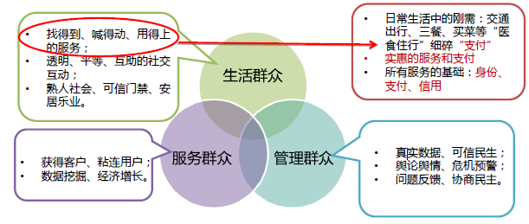

创新点二：基于AHP的社会个体倾向性分析
以社会个体倾向性为目标分别对社会个体的年龄、学历、个体类型、消费类型、异常事件下对个体犯罪、消费倾向、邻里关系、破坏、其他构造各指标两两比较判断矩阵：
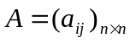
在单准则下分别构造，即在G下对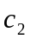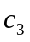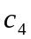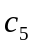，构造A；分别在下对A1A2A3A4A5构造A。
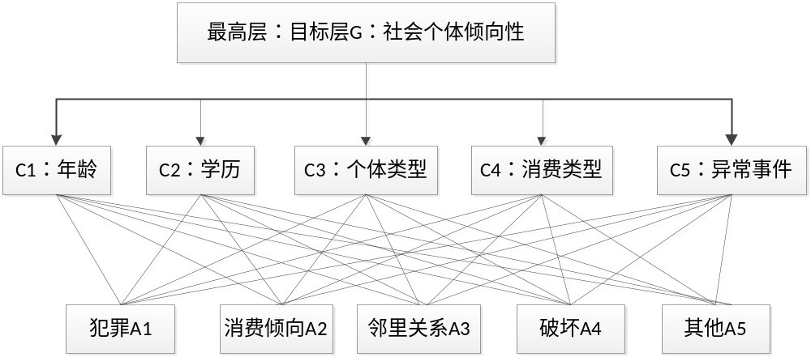
在单一准则下，采用1–9比例标度法对构造的两两比较判断矩阵进行综合分析，对各指标之间进行两两对比之后，得出社会个体倾向性，并采取措施加以防范。
建立1–9 比例标度表，如下表所示：
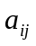 | 描述
1 | 表示与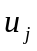重量相同，或重要性相同
3 | 表示比稍重
5 | 表示比明显重
7 | 表示比强烈重
9 | 表示比极端重

数2、4、6、8则为上述判断的中值。

创新点三：基于大数据的社区社会关系网络分析
基于Tardy模型，并结合大数据技术，构建社区个体的关系网络拓扑图。
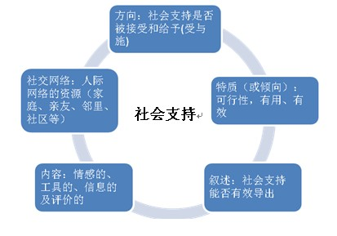
图 Tardy模型

- 项目完成后的主要技术成果
具体成果如下：
1、开发“基于数字化可信社区的智慧城市公共服务平台”一套；
2、获得软件著作权 2项；
3、在3家以上城市街道社区实施。

- 项目投资
- 总投资及资金来源
本项目预计总投资200万元，其中企业自筹150万元，申请财政资助50万元。
- 资金主要用途
预计资金主要用于以下几大类（总投资额）
项目总投资 | 60
其中：
1、设备购置费 | 4 | 6、 租赁费 | 5
2、能源材料费 | 0 | 7、 鉴定验收费 | 0
3、试验外协费 | 0 | 8、 人员经费 | 40
4、资料印刷费 | 0 | 9、 管理费用 | 10
5、会议调研费 | 1 | 10、其他费用 | 0

- 申请专项资金使用明细
序号 | 类别 | 金额（万元）
1 | 研发人员经费 | 18
2 | 设备购置费 | 2
小 计 |  | 20

- 项目的风险分析
- 政策风险
本项目属国家鼓励发展的高新技术产品，符合国家产业发展方向，项目政策风险较小。
- 技术风险
艾尚通科技现有的研发团队，拥有具备丰富项目经验的高级系统架构师，拥有一支技术、理论扎实的研发队伍。艾尚通科技的核心团队中，拥有以黄步添、刘振广博士为首的高级科研人才，同时依托浙江大学智能计算与系统实验室的科研力量。因此本项目技术风险较小。
- 人力风险
公司非常重视科研队伍的建设，除此之外，公司与浙江大学计算机学院的学生实习合作关系，保证人才的供给，保证公司人才库资源充足。
- 资金风险
本项目作为公司战略发展的明星产品，项目的实施，所需要的后续自筹资金部分，主要通过公司现有赢利产品所产生的现金来支持本项目的实施，因此，公司能够克服项目实施中的资金风险。
- 其他风险
项目产品市场前景广阔，市场风险较小
- 项目的组织实施
- 项目进度安排
第一阶段：（2014年3月--2014年5月）
- 调研和需求分析智慧社区产品的分析撰写调研报告和需求说明
第二阶段：（2014年6月---2014年7月）
- 系统总体架构撰写系统总体设计说明书
第三阶段：（2014年8月---2014年11月）
- 系统功能实现
第四阶段：（2014年12月---2015年2月）
- 项目试点应用
第五阶段：（2015年3月---2015年6月）
- 系统完善以及迭代开发

- 项目负责人及项目组人员情况
成员 | 学历 | 经历 | 职责
黄步添 | 在读博士 | 拥有十多年的软件系统研发经验 | 系统架构师
王毅 | 本科 | 拥有十多年的金融、互联网的从业经验 | 产品经理
鲍宗亮 | 硕士 | 曾担任某IT公司产品运营总监 | 交互设计
刘振广 | 在读博士 | 研究方向：数据挖掘 | 算法研究
邢兰涛 | 在读博士 | 研究方向：室内定位 | 算法研究
郑博仑 | 在读博士 | 研究方向：大数据 | 大数据技术研究及实施
孟希羲 | 硕士 | 曾任职于某互联网公司APP开发 | 负责APP开发
冯春生 | 本科 |  | 负责web开发

- 项目保障措施
A. 人力资源规划
本公司根据自身的特点，配合企业的发展需要，对企业所需人才作了适当预测，其中主要考虑到：因企业业务发展所需增加的人才；因管理体系的变更、技术革新及企业经营规划扩大所需的人才；同时制定了人力资源计划，主要包括以下几个方面：
（1）招聘计划：
本企业根据各年度所需人才，并计划考察出可有内部晋升调配的人才，一年为一段落有针对性地招聘一定数量的人才。
公司与浙江大学建立了长期的学生实习合作关系，长期稳定的为我培养企业所需要的信息安全专业技术人才，保证人才的供给；
（2）培训计划：
本公司根据业务的需要和公司的战略目标，并考虑到公司培训能力，分别确定了下列计划：新进人才培训计划；专业人才培训计划；部门主管培训计划；一般人员培训计划；人才选送进修计划；
（3）激励计划：
部门领导加强与所属员工接触，并通过设置员工意见反馈信箱，了解员工的想法，建立了完善的内部沟通机制。为员工设计了职业阶梯，提供职务晋升，通过培训与参与式管理等方式激发职工的集体荣誉感。根据不同职位人员制定相应的考核制度，给予一定的物资奖励。
B. 资本运作
本公司具备了自身发展的核心技术，考虑引入风险投资，加快产品研发以及商业运作。
C. 管理规划
本公司初步建立了内部管理条例、部门考核管理办法等一有完善的管理制度，充分调动企业每一名员工的积极性，企业文化建设卓有成效。
- 项目经济和社会效益
- 经济效益分析
本本产品研发主要用于覆盖全国的各省市街道，通过统一的公共服务平台，并做较少的个性化开发，实现横向的产品扩展，减低后续产品开发成本。城镇化是当前中国经济社会发展的热点，未来若干年，中国的城镇化进程将持续高速发展。城镇化趋势最直接的影响将是商品住宅的规模建设。
● 国务院发展研究中心副主任韩俊2013年7月发文称，近年来我国城镇化水平稳步提高，城镇化率从1990年的22%上升至2012年的52.57%，预计城镇化率2020年将达到60%左右，2030年将进一步达到66%左右；
● 住建部：每年城镇新增城镇住宅约6~8亿平方米；
● 全国截止2012年城市500户以上小区超过5万家，武汉市区每年新增楼盘100-150个。
从以上数据可以看到，商品住宅、新增小区/楼盘的规模及其可预期性，将是智慧社区的最大目标市场，为智慧社区的规模发展奠定了基础。因此，本项目具有良好的经济效益。
如果我们以覆盖范围的下限去统计，三年内最保守的销售额估算数值如下：
表一 销售额预估 （单位：万元）
序号 | 年度 | 目标市场 | 实施点 | 每年费用 | 收入预估
1 | 2015 | 浙江省 | 6 | 60 | 300
2 | 2016 | 华东、华北 | 10 | 100 | 500
3 | 2017 | 全国 | 20 | 200 | 1000
表二：三年经济效益分析
序号 | 项目\年份 | 2015年 | 2016年 | 2017年
1 | 项目收入(万元) | 300 | 500 | 1000
2 | 项目成本(万元) | 60 | 100 | 200
3 | 项目利润(万元) | 240 | 400 | 800
4 | 项目税金(万元) | 9 | 15 | 30
可见，本项目投产后年均项目营业收入将在600万元，年均项目营业成本在120万元，年均项目利润在459万元，年均项目税金18万元。
- 社会效益分析
智慧产业下的智慧社区是指利用云计算、移动互联网、物联网等现代新兴的一代信息技术的集成应用，为社区居民提供一个温馨、安全、便利的现代化、智慧化生活环境，从而形成现代化、信息化、智能化社会管理的一种新的运营模式的社区。
智慧社区以“服务人文化、管理精细化、手段信息化、工作规范化”为建设思路，以统筹各类社会服务资源为切入点，以满足社区居民、企事业单位、社会组织的需求为落脚点，以信息技术手段为支撑，是一个集社会服务、社区建设、社会动员、社会组织、社会领域的等功能于一体的智能化综合社会信息服务管理平台。依托这一社会服务管理平台，可以创新服务模式，为社区居民和单位、社会组织提供一个生活服务更便捷、生活环境更优美、生活状态更和谐的智能、人文、宜居的现代新型社区。智慧产业下的智慧社区它涵盖了多个方面，主要有：
智慧的医疗，基于智能医疗传感设备构建全面感知、互联互通的医疗系统，使个人的健康信息、诊疗信息可以在社区、医院等机构之间充分共享，将创新个人的健康档案管理、病情监测、过程管理、医院之间异地的实时协同诊疗等医疗服务模式，让人们随时掌握自己的健康情况并充分享受各种医疗机构提供的高品质服务。
智慧的环保，利用传感网对空气、水、大气、噪音等环境指标进行在线的实时监测，有效提升环境保护和污染源治理的工作效率，构建低碳、绿色、生态的宜居城市。
用智慧化手段构建城市预警与应急指挥平台，对城市交通故障、危险品泄漏、食品药品安全等突发公共事件，做到快速感知、全面互联和最优化处理，将促进跨部门的应急联动，信息的及时透明公开，提升城市的应急处理和灾难恢复管理水平。
此外，在智慧的基础设施以及所积累的大量信息资源基础上，开创新的技术、管理和业务方式等的创新型应用，如实时的道路交通引导服务、因人而宜的健康保障服务等，将会创造新型现代服务产业发展的巨大空间，为城市发展提供源源不断的新动力。
“智慧社区”是智慧城市建设和发展的非常重要组成部分，推进“智慧社区”的建设对助推智慧城市建设，实现城市的智能化、信息化、智慧化，提升市民幸福指数具有重要意义。

